Como iniciar session en la maquina
https://youtu.be/_DSWpz-MprY
﻿
Como establecer el stok de cada producto
https://youtu.be/bNt8mocs_4k
﻿
Stok de la maquina
https://youtu.be/OA2VcilXAuw
﻿
Poner el logo del dinero
https://youtube.com/shorts/NiWxHtRaQXo
﻿
Como modificar el numero de los productos solo los ceros es decir si quiere esta uno, dos o tres ceros
https://youtu.be/w3fB0WKGAMA
﻿
Poner el numero de cosas en la pantalla
https://youtu.be/kcYH7re7RL4
﻿
Test de caída
https://youtu.be/vjvR1KoOfVg
﻿
Cambiar el numero de ceros(no importante)
https://youtu.be/KHtQ8GU4_YI
﻿
Cambiar el lenguaje
https://youtu.be/3JQSyt5n3_0
﻿
En caso de dos fallas la maquina se bloquera para evitar problemas con clientes
https://youtu.be/9YWVO72LZl8
﻿
三、Temperature setting
四、Basic setting
五、Fault diagnose
六、Payment setting
七、其他通用视频
1. (英) logo)
（包含讲解图片尺寸.位置.以及在列表UI里面如何进入文件夹操作）
how to copy and paste advertisement
https://youtu.be/DeVOvBljAuE
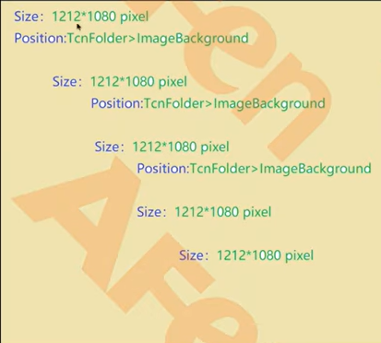
﻿
2.（英）如何打开quicksupport远程软件
how to open quicksupport application --Afen
https://youtu.be/BDOJrDO1aqA

